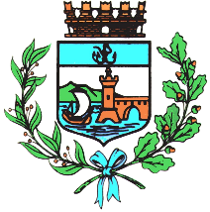

Comune di Bomporto

Bomporto, 23 giugno 2023
Comunicato stampa 30/2023

Bomporto, tutti in movimento con la “Camminata della salute”
Domenica 25 giugno la manifestazione in collaborazione con la USL di Modena

Una manifestazione a carattere ludico-motoria non competitiva organizzata da Asd Baracca Beach in collaborazione con il Servizio Medicina dello Sport dell’Azienda USL di Modena.
La “Camminata della salute” è l’iniziativa inedita della rassegna “E…state in baracca”, prevista domenica 25 giugno alle 18.45.
In occasione del programma “Giugno in movimento” di USL Modena, il Comune di Bomporto ha deciso di patrocinare l’evento sostenendo l’importanza dello sport e dell’attività fisica.
Il ritrovo è previsto alle 18.30 presso il campo sportivo F.lli Sentimenti in Piazza dello Sport a Bomporto, con partenza effettiva per la camminata alle 18.45. Al termine, tutti i partecipanti torneranno al campo sportivo dove sarà possibile partecipare a un momento di approfondimento su tematiche di sport, salute e sani stili di vita; inoltre, sarà in funzione uno stand gastronomico per concludere la serata con un momento di convivialità.
Per maggiori informazioni è possibile contattare Alda Reggiani al numero 339 7827197.

